
UNIVERSIDADE DE FORTALEZA
Curso: Análise e desenvolvimento de Sistemas

Turma: T342-90
T
Disciplina: Téc de integração de sistemas

Aluno(a): Iago Teles Muniz

Docente: Matheus Linhares Ferreira Gomes

Turno: N

Data: 24/02/2026

Tipo:

TRABALHO
Nota:

TITULO DO TRABALHO

Requisição a API de Pokemon

FORTALEZA
2025
SUMÁRIO

Conteúdo
1. VISÃO GERAL 3
1.1. Introdução 3
1.2. Objetivo 3
1.3. Justificativa 3
2. METODOLOGIA PARA O DESENVOLVIMENTO DE SOFTWARE 4
2.1. Descrição da Metodologia 4
2.2. Passos para execução 4
2.3. Processo da Metodologia 4
3. ARTEFATOS DO PRODUTO 5
3.1. Requisitos Funcionais 5
3.2. Requisitos Não-funcionais 5

VISÃO GERAL

Introdução

Este relatório apresenta a realização de uma requisição a uma API pública utilizando o terminal, com o objetivo de compreender o funcionamento de serviços web baseados no protocolo HTTP.
A API utilizada foi a PokéAPI, uma API pública e gratuita que disponibiliza dados sobre o universo Pokémon em formato JSON. A requisição foi realizada utilizando o comando curl no terminal Git Bash, e também com a extensão do POSTMAN no VSCODE.

1.2. Objetivo

O objetivo deste trabalho foi:
- Realizar uma requisição HTTP para uma API pública.
- Compreender o funcionamento do método GET.
- Visualizar e organizar a resposta em formato JSON.
- Entender a estrutura de dados retornada por uma API REST.

1.3. Justificativa

O consumo de APIs é uma prática essencial no desenvolvimento de software moderno, especialmente em aplicações web e mobile.
Saber como realizar requisições HTTP permite que o desenvolvedor integre sistemas, consuma dados externos e construa aplicações mais completas e dinâmicas.
A utilização de uma API pública facilita o aprendizado sem a necessidade de autenticação ou configuração complexa.

METODOLOGIA

Descrição da Metodologia

Foi utilizada uma abordagem prática e incremental, baseada em testes diretos no terminal e na extensão do POSTMAN do VSCODE.
A metodologia consistiu em:
- Escolha da API pública.
- Estudo da documentação.
- Execução da requisição via terminal.
- Análise da resposta obtida.
- Organização e formatação dos dados.

Passos para execução

- Acessar o terminal (Git Bash) ou POSTMAN.
- Executar o comando de requisição HTTP GET utilizando curl.
- Informar o endpoint desejado.
- Receber a resposta em formato JSON.
- Organizar o JSON para melhor visualização.

Comandos no terminal:
curl https://pokeapi.co/api/v2/pokemon/pikachu

E para organizar ( utilizando python ):

curl https://pokeapi.co/api/v2/pokemon/pikachu | python -m json.tool

No POSTMAN:

- Criar coleção
- Usar a requisição GET
- Colocar a URL ‘https://pokeapi.co/api/v2/pokemon ‘
- Enviar e receber os dados em json;

Processo da Metodologia

O processo seguiu as seguintes etapas:
- Identificação do endpoint da API, exemplo:
https://pokeapi.co/api/v2/pokemon/pikachu
- Envio da requisição HTTP GET.
- Recebimento da resposta estruturada em JSON.
- Análise dos principais campos retornados, como:
  - name
  - height
  - weight
  - types
  - abilities
A API respondeu com sucesso (status 200 OK), indicando que a requisição foi processada corretamente.

ENTREGÁVEIS

Prints:

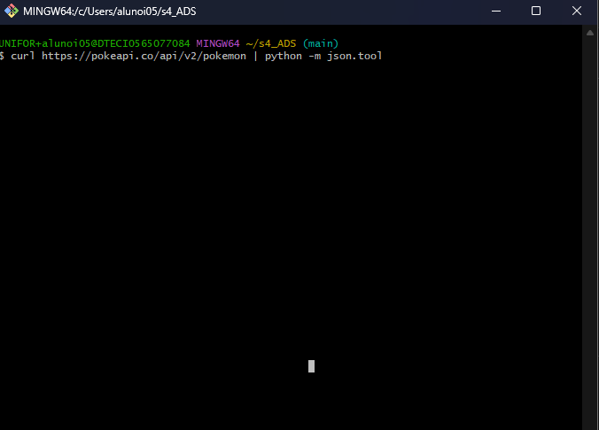
Retorno na próxima página...
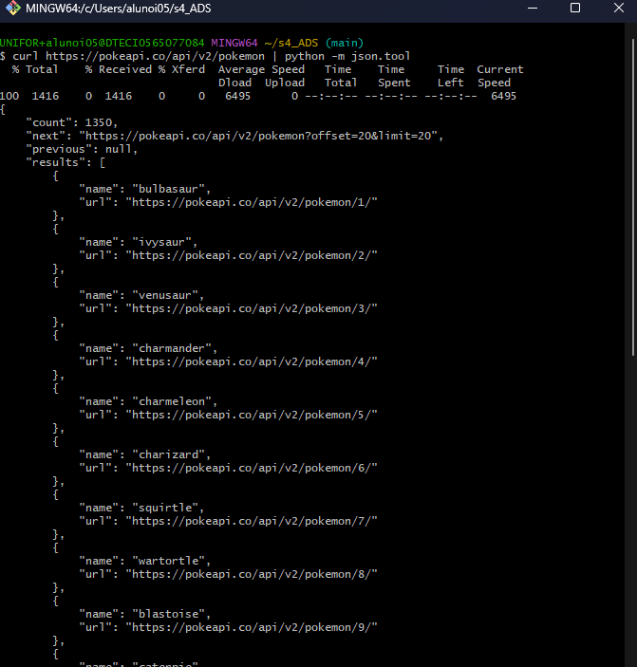

Exemplo da requisição no POSTMAN:

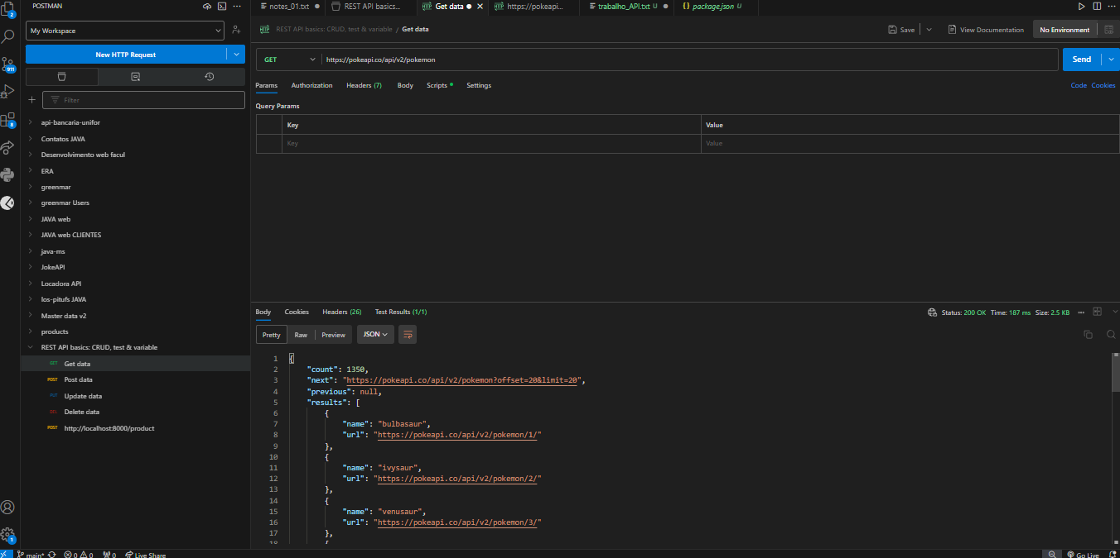

Os dados recebidos dependem da rota utilizada da API:

Em curl https://pokeapi.co/api/v2/pokemon | python -m json.tool por exemplo, é listado os nomes e url com as características do respectivo pokemon.

